Объединение «Бумажный мир игрушек»

Группа №6, 3 – I год обучения

Тема дистанционного занятия: «Барашек» - аппликация из бумажной стружки.
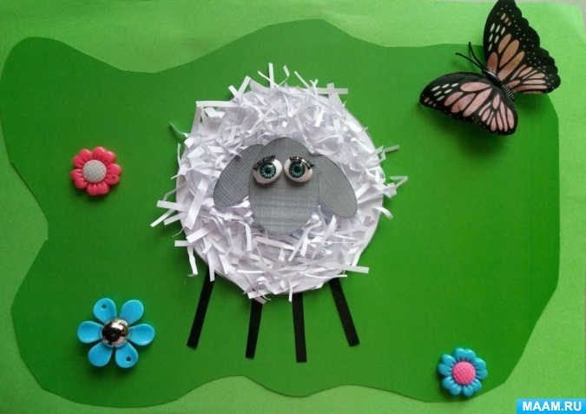
Описание работы: занятие предназначено для детей среднего и старшего дошкольного возраста, педагогов и родителей детей.

Цель: Изготовление объёмной аппликации из бумажной стружки Барашек»
Задачи:
— Развивать и закреплять умения пользоваться ножницами;
— Развивать и закреплять умения работать с шаблоном круга, овала и вырезать их по контуру;
-Развивать художественно – творческие способности детей;
— Развивать мелкую моторику рук, воображение, глазомер;
— Воспитывать аккуратность, умение доводить начатое дело до конца.
Для создания «Барашка» нам потребуется следующие
материалы и инструменты:
1. Бумага: белого и чёрного цвета.
- Клей – карандаш
- ножницы
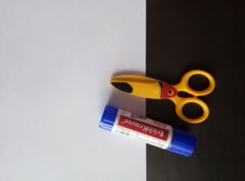
Порядок выполнения:
Нарисованный круг вырезаем по контуру.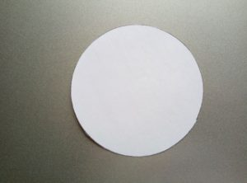
Нарезаем белый лист бумаги на тонкие и короткие полоски.
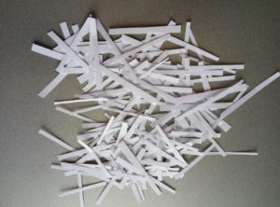
Сминаем полоски, придавая им не гладкую структуру.
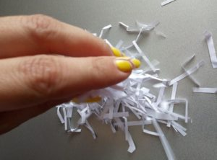 | 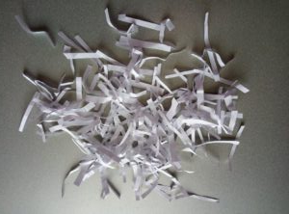
Наносим на поверхность белого круга клей
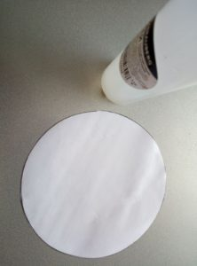
Приклеиваем к поверхности круга бумажную стружку в хаотичном порядке.
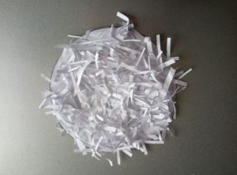
Обводим по шаблону детали.

Вырезаем по контуру.
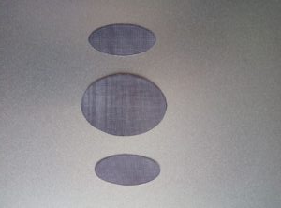
Формируем из вырезанных овалов голову.
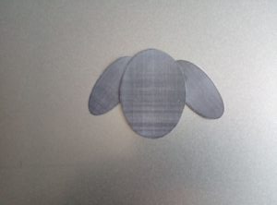

Приклеим голову в центр белого круга сверху на стружку.
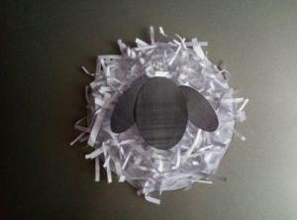

Из листа чёрной бумаги вырезаем полоски, это будут ноги барашка.
Ставим нашего барашка на ноги.
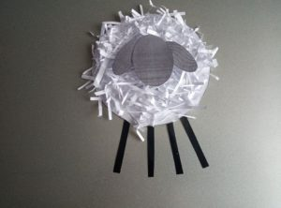
Приклеиваем глазки.
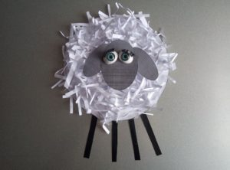
Барашек из бумажной стружки готов.
Представленное занятие не сложное в выполнении, надеюсь, оно вам понравилось и вам не составит труда его повторить. Творческих вам успехов.
Спасибо за внимание.

